COMENZANDO MI CAMINO EN LA FORMULACIÓN DE MI PROYECTO SUPERVISADO.
Proyectos Pedagógicos Productivos. Grado 9°. Guía 2.

Fuente: Albany pivaral – El Español.com - Bluper
DBA Intencionado (Lenguaje): Produce textos verbales y no verbales, a partir de los planes textuales que elabora, y siguiendo procedimientos sistemáticos de corrección lingüística.
INDICADORES
Conceptual: relaciono la importancia y beneficio de mi proyecto supervisado justificando el por qué y para que de su implementación
Procedimental: construyo los objetivos generales y específicos y la justificación de mi proyecto supervisado.
Actitudinal: cumplo con responsabilidad las estrategias de alcance formuladas en mi proyecto supervisado.
A) VIVENCIA
TRABAJO INDIVIDUAL
EXPLORO MIS CONOCIMIENTOS

1.Ayudo al perro a pasar por el laberinto desde la salida hasta la llegada.
Fuente: Printactivities

2. Analizo la imagen anterior y respondo las siguientes preguntas en mi cuaderno
a. ¿Cuál es el objetivo del perro al pasar por todo el laberinto?
b. ¿Cuáles son los pasos que debe seguir el perro para lograr llegar a su meta?
c. Redacto un texto sobre los beneficios que trae para el perro el pasar por el laberinto.

TRABAJO CON MI FAMILIA

3. Comparto con mi familia las conclusiones de la actividad.

B) FUNDAMENTACIÓN

TRABAJO INDIVIDUAL
APRENDO ALGO NUEVO

- Leo y analizo el siguiente texto.

¿Qué es un proyecto supervisado?

Los proyectos pedagógicos productivos supervisados, se constituyen en una estrategia propuesta desde Escuela y Café y Escuela y Seguridad Alimentaria para promover la implementación de unidades productivas en las fincas y/o casa de los todos los estudiantes, como escenario de transferencia de competencias básicas, ciudadanas, laborales generales y específicas, producto de los procesos de formación orientados en las instituciones educativas.

¿Qué significa formular un proyecto?
La formulación es el procedimiento a seguir para recopilar toda la información de un sistema o conjunto de actividades orientadas a perseguir un objetivo general (Fuente: Sinaps.com).

¿Qué es un objetivo general? –
Un objetivo general es la finalidad, la meta principal del por qué se empieza a desarrollar un proyecto y deben responder, al ¿cómo lo voy a hacer?, al ¿dónde lo voy a hacer? y ¿cuándo lo voy a hacer? (Fuente: Sinaps.com).

¿Qué son los objetivos específicos?
Los objetivos específicos de un proyecto corresponden a los pasos que se deben seguir para alcanzar el objetivo general. (Fuente: Sinaps.com).
Los objetivos deben iniciar con un verbo en infinitivo (Verbos terminados en ar, er, ir), por ejemplo: establecer, producir, realizar, entre otros.

Fuente: TreeHouse.com

¿Qué es la justificación del proyecto?
Es un escrito donde se redacta la descripción de los antecedentes a nivel nacional, regional y local; se explica cuáles serán los impactos y los beneficios económicos, productivos, sociales, culturales, ambientales y en conocimientos para el sector y la región y finalmente, por qué y para que se realiza el proyecto.

C) ACTIVIDAD PRÁCTICA
TRABAJO INDIVIDUAL
1.Continuo con la formulación de mi proyecto supervisado: En mi cuaderno doy continuidad a la actualización y ampliación de mi proyecto y redacto 1 objetivo general y 3 objetivos específicos, a cada objetivo específico, le construyo una estrategia para alcanzarlo.
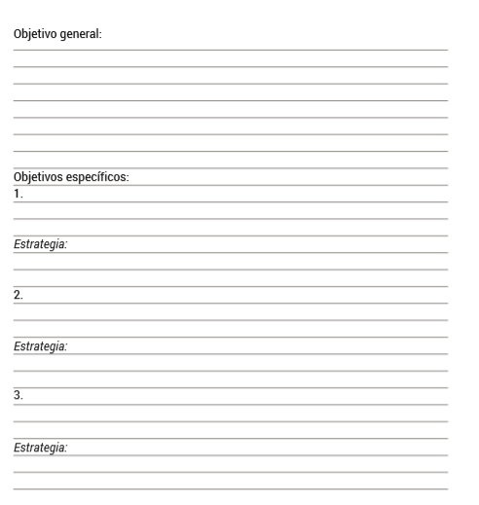
2. En mi cuaderno profundizo en la justificación de mi proyecto supervisado y en mínimo 30 renglones; redacto la justificación teniendo en cuenta los conceptos vistos en la fundamentación científica.

D) ACTIVIDAD DE APLICACIÓN
TRABAJO CON MI FAMILIA
1.Planifico y desarrollo una presentación de mi proyecto supervisado con mi familia y les doy a conocer los objetivos y la justificación, con el fin de evidenciar todos los beneficios que genera la ejecución de mi proyecto.
2.Redacto en mi cuaderno las conclusiones dadas por mi familia en mi presentación.
3 Dialogo con mis padres sobre los objetivos que queremos alcanzar con la unidad productiva que tenemos y porque razón manejamos estos productos.

TRABAJO CON EL DOCENTE
2. Comparto con mi docente el objetivo general, objetivos específicos, justificación de mi proyecto supervisado, las conclusiones y lista de asistencia de la conferencia realizada en la actividad de aplicación.

Referencias:
- https://albanypivaral.wordpress.com/2010/06/14/lisa-simpson/
- http://www.printactivities.com/Mazes/Face-Mazes/Bart-Simpson-face-maze.html#.XnJx-YgzbIU
- https://www.sinnaps.com/blog-gestion-proyectos/formulacion-de-proyectos
- https://simpsons.fandom.com/wiki/Eliza_Simpson_(Treehouse_of_Horror_XV)

